CHỦ ĐỀ A: MÁY TÍNH VÀ CỘNG ĐỒNG
SƠ LƯỢC VỀ CÁC THÀNH PHẦN CỦA MÁY TÍNH
KHÁI NIỆM HỆ ĐIỀU HÀNH VÀ PHẦN MỀM ỨNG DỤNG

BÀI 1: THIẾT BỊ VÀO – RA CƠ BẢN CHO MÁY TÍNH CÁ NHÂN
Môn học: Tin Học; Lớp: 7
Thời gian thực hiện: 2 tiết

I. MỤC TIÊU
1. Kiến thức:
- Nhận biết được các thiết bị vào – ra cơ bản và thông dụng nhất.
- Biết được có nhiều loại máy tính cá nhân với các kiểu thiết bị vào – ra khác nhau
- Biết được một số thiết bị có thể vừa là đầu vòa vừa là đầu ra
2. Năng lực:
a) Năng lực chung:
- Năng lực giao tiếp, hợp tác: Trao đổi, thảo luận để thực hiện các nhiệm vụ học tập.
- Năng lực giải quyết vấn đề và sáng tạo: Sử dụng các kiến thức đã học ứng dụng vào thực tế, tìm tòi, phát hiện giải quyết các nhiệm vụ trong cuộc sống.
b) Năng lực riêng:
- Hình thành và phát triển năng lực giải quyết vấn đề.
- Tổ chức và trình bày thông tin.
3. Phẩm chất: Nghiêm túc, tập trung, tích cực chủ động.
II. THIẾT BỊ DẠY HỌC VÀ HỌC LIỆU
1. Giáo viên
- Chuẩn bị bài giảng, máy chiếu, máy chiếu vật thể.
2. Học sinh
- Sách giáo khoa, vở ghi
- Kiến thức đã học.
III. TIẾN TRÌNH DẠY HỌC
1. HOẠT ĐỘNG KHỞI ĐỘNG (MỞ ĐẦU)
- Mục tiêu: Tạo hứng thú học tập cho học sinh
- Nội dung: Hs dựa vào hiểu biết để trả lời câu hỏi
- Sản phẩm: Từ yêu cầu Hs vận dụng kiến thức để trả lời câu hỏi GV đưa ra
- Tổ chức thực hiện: GV giới thiệu và dẫn dắt vào bài
? Theo em, nên nói “một chiếc máy tính xách tay” hay “một bộ máy tính xách tay”? Vì sao?
2. HÌNH THÀNH KIẾN THỨC MỚI
Hoạt động 1: Tìm hiểu thiết bị vào – ra cơ bản cho máy tính để bàn
- Mục Tiêu: Nắm được thế nào là thiết bị vào – ra và các loại thiết bị vào ra
- Nội dung: HS quan sát SGK để tìm hiểu nội dung kiến thức theo yêu cầu của GV
- Sản phẩm: Hs hoàn thành tìm hiều kiến thức
- Tổ chức thực hiện:
Sản phẩm dự kiến | Hoạt động của giáo viên và học sinh
1. THIẾT BỊ VÀO – RA CƠ BẢN CHO MÁY TÍNH ĐỂ BÀN  Máy tính để bàn là một bộ gồm: hộp thân máy, màn hình, bàn phím và chuột  - Bàn phím, chuột được dùng để nhập dữ liệu và điều khiển hoạt động của máy tính, đó là thiết bị vào cơ bản.  - Màn hình hiển thị kết quả xử lí thông tin hoặc thông báo tới người dùng máy tính, đó là thiết bị ra cơ bản.  - Hộp thân máy: chứa những thành phần quan trọng của máy tính. Đó là bộ xử lí trung tâm (CPU), bộ nhớ trong (RAM), bộ nhớ ngoài (ổ đĩa cứng)  - Ổ đĩa cứng chứa các phần mềm hệ thống, phần mềm ứng dụng và nhiều tệp dữ liệu khác.  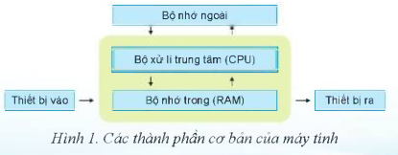  - Muốn máy tính để bàn có khả năng nhận thông tin dạng hình ảnh, ta có thể cắm thêm thiết bị thu hình trực tiếp (webcam)  - Cắm thêm loa hay bộ tai nghe kèm micro sẽ làm cho máy tính để bàn có khả năng xuất ra và nhận vào thông tin dạng âm thanh  Ghi nhớ:  - Những thành phần quan trọng nhất của máy tính là bộ xử lí trung tâm, bộ nhớ trong và ổ đĩa cứng (bộ nhớ ngoài), nhưng con người cũng không thể sử dụng máy tính nếu thiếu các thiết bị vào – ra cơ bản. | *‌ ‌Bước‌ ‌1:‌ ‌Chuyển‌ ‌giao‌ ‌nhiệm‌ ‌vụ:‌ ‌  GV: đưa ra các hoạt động  HĐ1  ? Em hãy cho biết máy tính để bàn gồm có những bộ phận nào? Em có hiểu gì về các bộ phận đó?  HS: Thảo luận, trả lời  *‌ ‌Bước‌ ‌2:‌ ‌Thực‌ ‌hiện‌ ‌nhiệm‌ ‌vụ:‌ ‌ ‌  GV: em hãy cho biết những bộ phận sau thuộc phần nào của máy tính?  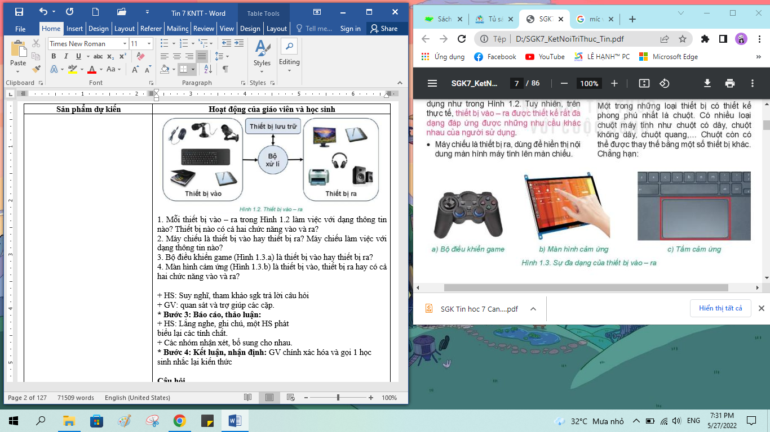  ‌+‌ ‌HS:‌ ‌Suy‌ ‌nghĩ,‌ ‌tham‌ ‌khảo‌ ‌sgk‌ ‌trả‌ ‌lời‌ ‌câu‌ ‌hỏi‌ ‌  +‌ ‌GV:‌ ‌quan‌ ‌sát‌ ‌và‌ ‌trợ‌ ‌giúp‌ ‌các‌ ‌cặp.‌ ‌ ‌  *‌ ‌Bước‌ ‌3:‌ ‌Báo‌ ‌cáo,‌ ‌thảo‌ ‌luận:‌ ‌ ‌  +‌ ‌HS:‌ ‌Lắng‌ ‌nghe,‌ ‌ghi‌ ‌chú,‌ ‌một‌ ‌HS‌ ‌phát‌ ‌biểu‌ ‌lại‌ ‌các‌ ‌tính‌ ‌chất.‌ ‌ ‌  +‌ ‌Các‌ ‌nhóm‌ ‌nhận‌ ‌xét,‌ ‌bổ‌ ‌sung‌ ‌cho‌ nhau.‌ ‌ ‌  *‌ ‌Bước‌ ‌4:‌ ‌Kết‌ ‌luận,‌ ‌nhận‌ ‌định:‌ ‌‌GV‌ ‌chính‌ ‌xác‌ ‌hóa‌ ‌và‌ ‌gọi‌ ‌1‌ ‌học‌ ‌sinh‌ ‌nhắc‌ ‌lại‌ ‌kiến‌ ‌thức‌ ‌
Hoạt động 2: Tìm hiểu Thiết bị vào ra cơ bản cho máy tính xách tay
a) Mục tiêu: Nắm được Thiết bị vào ra cơ bản cho máy tính xách tay
b) Nội dung: HS quan sát SGK để tìm hiểu nội dung kiến thức theo yêu cầu của GV.
c) Sản phẩm: HS hoàn thành tìm hiểu kiến thức
d) Tổ chức thực hiện:
Sản phẩm dự kiến | Hoạt động của giáo viên và học sinh
2. THIẾT BỊ VÀO - RA CƠ BẢN CHO MÁY TÍNH XÁCH TAY  - Toàn bộ hộp thân máy, màn hình, bàn phím và chuột của máy tính xách tay được tích hợp chung thành một khối, đảm nhiệm đầy đủ các chức năng của thiết bị vào-ra và bộ phận xử lí thông tin.  - Tấm chạm thay cho chuột  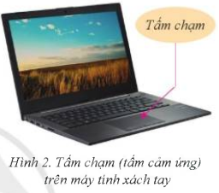  - Máy tính xách tay thường có sẵn loa, micro và camera.  Ghi nhớ:  - Hiện nay máy tính xách tay thường có khả năng nhận thông tin vào và xuất thông tin ra dưới dạng hình ảnh, âm thanh. | *‌ ‌Bước‌ ‌1:‌ ‌Chuyển‌ ‌giao‌ ‌nhiệm‌ ‌vụ:‌ ‌  GV: tổ chức các hoạt động  Máy tính để xách tay gồm những bộ phận nào?  Em có nhận xét gì về máy tính để bàn và máy tính xách tay?  HS: Thảo luận, trả lời  HS: Lấy các ví dụ trong thực tế.  *‌ ‌Bước‌ ‌2:‌ ‌Thực‌ ‌hiện‌ ‌nhiệm‌ ‌vụ:‌ ‌ ‌  ‌+‌ ‌HS:‌ ‌Suy‌ ‌nghĩ,‌ ‌tham‌ ‌khảo‌ ‌sgk‌ ‌trả‌ ‌lời‌ ‌câu‌ ‌hỏi‌ ‌  +‌ ‌GV:‌ ‌quan‌ ‌sát‌ ‌và‌ ‌trợ‌ ‌giúp‌ ‌các‌ ‌cặp.‌ ‌ ‌  *‌ ‌Bước‌ ‌3:‌ ‌Báo‌ ‌cáo,‌ ‌thảo‌ ‌luận:‌ ‌ ‌  +‌ ‌HS:‌ ‌Lắng‌ ‌nghe,‌ ‌ghi‌ ‌chú,‌ ‌một‌ ‌HS‌ ‌phát biểu‌ ‌lại‌ ‌các‌ ‌tính‌ ‌chất.‌ ‌ ‌  +‌ ‌Các‌ ‌nhóm‌ ‌nhận‌ ‌xét,‌ ‌bổ‌ ‌sung‌ ‌cho‌ nhau.‌ ‌ ‌  *‌ ‌Bước‌ ‌4:‌ ‌Kết‌ ‌luận,‌ ‌nhận‌ ‌định:‌ ‌‌GV‌ ‌chính‌ ‌xác‌ ‌hóa‌ ‌và‌ ‌gọi‌ ‌1‌ ‌học‌ ‌sinh‌ ‌nhắc‌ ‌lại‌ ‌kiến‌ ‌thức‌
Hoạt động 3: Tìm hiểu Thiết bị vào ra cơ bản cho máy tính bảng và điện thoại thông minh
a) Mục tiêu: Nắm được Thiết bị vào ra cơ bản cho máy tính bảng và điện thoại thông minh
b) Nội dung: HS quan sát SGK để tìm hiểu nội dung kiến thức theo yêu cầu của GV.
c) Sản phẩm: HS hoàn thành tìm hiểu kiến thức
d) Tổ chức thực hiện:
Sản phẩm dự kiến | Hoạt động của giáo viên và học sinh
3. THIẾT BỊ VÀO - RA CƠ BẢN CHO MÁY TÍNH BẢNG VÀ ĐIỆN THOẠI THÔNG MINH  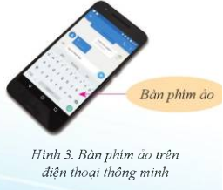  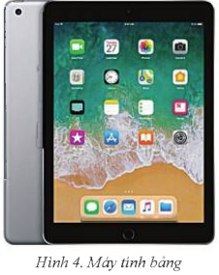  - Máy tính bảng và điện thoại thông minh dùng màn hình chạm (touch screen) hay còn gọi là màn hình cảm ứng.  - Màn hình cảm ứng xuất hiện bàn phím ảo khi cần nhập dữ liệu; cho phép chạm ngón tay để điều khiển máy tính thay thế chuột  Ghi nhớ:  - Màn hình cảm ứng vừa là thiết bị vào vừa là thiết bị ra. | *‌ ‌Bước‌ ‌1:‌ ‌Chuyển‌ ‌giao‌ ‌nhiệm‌ ‌vụ:‌ ‌  GV: tổ chức các hoạt động  Theo em bộ phận nào của máy tính bảng, điện thoại thông minh có chức năng tương tự với bàn phím và tấm chạm của máy tính xách tay?  HS: Thảo luận, trả lời  HS: Lấy các ví dụ trong thực tế.  *‌ ‌Bước‌ ‌2:‌ ‌Thực‌ ‌hiện‌ ‌nhiệm‌ ‌vụ:‌ ‌ ‌  ‌+‌ ‌HS:‌ ‌Suy‌ ‌nghĩ,‌ ‌tham‌ ‌khảo‌ ‌sgk‌ ‌trả‌ ‌lời‌ ‌câu‌ ‌hỏi‌ ‌  +‌ ‌GV:‌ ‌quan‌ ‌sát‌ ‌và‌ ‌trợ‌ ‌giúp‌ ‌các‌ ‌cặp.‌ ‌ ‌  *‌ ‌Bước‌ ‌3:‌ ‌Báo‌ ‌cáo,‌ ‌thảo‌ ‌luận:‌ ‌ ‌  +‌ ‌HS:‌ ‌Lắng‌ ‌nghe,‌ ‌ghi‌ ‌chú,‌ ‌một‌ ‌HS‌ ‌phát biểu‌ ‌lại‌ ‌các‌ ‌tính‌ ‌chất.‌ ‌ ‌+‌ ‌Các‌ ‌nhóm‌ ‌nhận‌ ‌xét,‌ ‌bổ‌ ‌sung‌ ‌cho‌ nhau.‌ ‌ ‌  *‌ ‌Bước‌ ‌4:‌ ‌Kết‌ ‌luận,‌ ‌nhận‌ ‌định:‌ ‌‌GV‌ ‌chính‌ ‌xác‌ ‌hóa‌ ‌và‌ ‌gọi‌ ‌1‌ ‌học‌ ‌sinh‌ ‌nhắc‌ ‌lại‌ ‌kiến‌ ‌thức‌
3. HOẠT ĐỘNG LUYỆN TẬP
a. Mục tiêu: Củng cố, luyện tập kiến thức vừa học.
b. Nội dung: HS đọc SGK làm các bài tập.
c. Sản phẩm: Bài làm của học sinh, kĩ năng giải quyết nhiệm vụ học tập.
d. Tổ chức thực hiện:
Gv Cho HS nhắc lại KT:
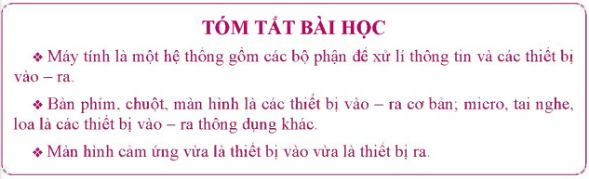
Hs: Nhắc lại các vấn đề đã học
Luyện tập
Bài 1. Một bộ máy tính gồm có những thành phần cơ bản nào?
Bài 2. Bàn phím ảo thường có ở những thiết bị số nào?
Bài 3. Máy tính xách tay dùng bộ phận nào thay thế chuột máy tính?
4. HOẠT ĐỘNG VẬN DỤNG
a. Mục tiêu: Vận dụng các kiến thức vừa học quyết các vấn đề học tập và thực tiễn.
b. Nội dung:.
c. Sản phẩm: HS vận dụng các kiến thức vào giải quyết các nhiệm vụ đặt ra.
d. Tổ chức thực hiện:
Gv đưa câu hỏi về nhà:
Bài 1. Bố mẹ định thưởng máy tính cho em làm phương tiện học tập. Em sẽ chọn loại máy tính nào? Tại sao?
Bài 2. Hộp thân máy chứa những thành phần quan trọng nào của máy tính?
Bài 3. Các thiết bị vào – ra cơ bản của máy tính là gì?
Bài 4. Thiết bị nào vừa là thiết bị vào vừa là thiết bị ra cho máy tính?
5. Hướng dẫn học sinh tự học:
- Hướng dẫn học bài cũ:
- Hướng dẫn chuẩn bị bài mới:

